神经系统组成：

1. 神经元
2. 神经元的结构：胞体、树突、轴突
3. 神经元的功能：
4. 接受、整合信息
5. 产生神经冲动
6. 产生动作电位
7. 释放递质
8. 神经纤维：神经元的突起和突起外膜结构

（轴索+雪旺氏细胞=）有髓神经纤维、无髓神经纤维→神经纤维→神经束→神经（神经膜包裹，绝缘）（其中还有血管）

1. 神经变性：有神经膜的突起被切断后可以再生（中枢神经系统中无神经膜）
2. 神经纤维传导的特征：①生理完整性②绝缘性③双向性④不衰减性⑤相对不疲劳性
3. 传到速度的影响因素：①纤维直径②髓鞘③温度
4. 胶质细胞
5. 分类：星形细胞、寡突细胞、小胶质细胞
6. 功能：支持、修复和再生、营养与代谢、绝缘屏障、摄取分泌神经递质

突触类型

轴-树 或化学性突出、电突触（突触前、后膜形成缝隙连接）

轴-体

轴-轴

树-树

树-体

体-体

体-树

中枢神经系统

化学性突触的传递过程

突触前神经元末梢兴奋→释放兴奋/抑制性递质→兴奋/抑制性突触后电位（突触后膜去/超极化）→突触后神经元兴奋/抑制

神经递质的标准

1. 突触前神经元含递质的前体和合成酶系
2. 兴奋冲动抵达神经末梢时，递质进入突触间隙
3. 递质作用突触后膜的特殊受体发挥生理作用，将递质施加到神经元或效应细胞旁能模拟递质引起相同的生理效应
4. 存在使递质失活的酶或其他环节（摄取回收）
5. 递质类似物或受体阻断剂能加强或阻断这一递质的突触传递作用

神经递质

1. 乙酰胆碱ACh

乙酰胆碱受体的分类

|  |  |  |
| --- | --- | --- |
|  | 烟碱型受体（N受体） | 毒蕈碱型受体（M受体） |
| 存在部位 | 神经肌肉接头、内脏神经节 | 所有的副交感神经节后纤维支配的效应器上、交感神经节后纤维支配的汗腺、交感舒血管纤维支配的骨骼肌血管 |
| 作用 | 骨骼肌、节后神经元兴奋 | 心搏抑制、支气管胃肠平滑肌和瞳孔括约肌收缩，消化腺分泌、汗腺分泌、骨骼肌血管舒张 |
| 阻断剂 | 箭毒、六烃双胺 | 阿托品 |

1. 去甲肾上腺素NE

肾上腺素和去甲肾上腺素的生物合成途径

酪氨酸→多巴→多巴胺→去甲肾上腺素→肾上腺素

1. 谷氨酸Glu：脊椎动物中枢神经系统兴奋性突触，昆虫、甲壳动物兴奋性神经肌肉接点
2. 天冬氨酸Asp
3. 多巴胺
4. γ-氨基丁酸GABA：脊椎动物中枢神经系统（大脑皮层、小脑）的抑制性递质，甲壳动物运动突触的抑制性递质
5. 5-羟色胺5-HT
6. 神经肽

|  |  |  |
| --- | --- | --- |
| 项目 | 兴奋性突触后电位（EPSP） | 抑制性突触后电位（IPSP） |
| 突触前神经元 | 兴奋性神经元 | 抑制性神经元 |
| 递质 | 兴奋性 | 抑制性 |
| Na+内流 | +++ |  |
| K+外流 | + |  |
| Cl-内流 |  | ++ |
| 突触后膜电位 | 去极化 | 超极化 |
| 结果 | 突触后神经元易产生动作电位 | 突触后神经元难产生动作电位 |

突触前抑制：抑制性末梢终止在兴奋性轴突的突触前末梢上，兴奋性冲动在到达突触前就受到了抑制性末梢的影响（运动神经元未超极化，静息电位、膜通透性未发生变化）

突触后抑制：……

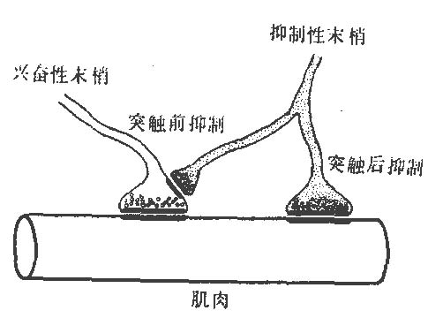

空间总和：多处突触发生的突触电流累加效应产生的去极化

时间总和：两个相继发生的突触后电位累加效应产生的去极化

反射：在中枢神经系统参与下，机体对内外环境刺激所作出的规律性反应

中枢神经元的联系方式

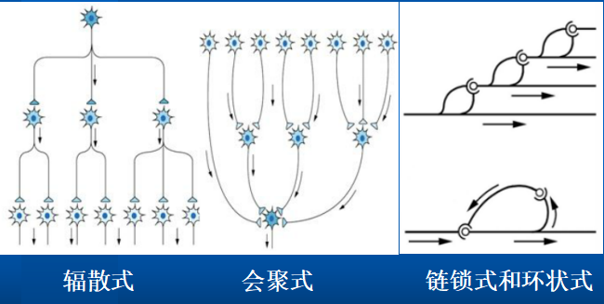

视杆细胞：感受光

视锥细胞：感受颜色

鱼类、两栖动物幼体的侧线系统：感受水压、低频振动，控制趋流性的定向作用，协助视觉测定物体位置

1. 神经系统对躯体运动的调节
2. 脊髓对躯体运动的调节：
3. 牵张反射
4. 腱反射：快速牵拉肌腱时发生的牵张反射（膝反射、跟腱反射）
5. 肌紧张：缓慢持续牵拉肌腱时发生的牵张反射，被牵拉的肌肉发生缓慢而持久的收缩，以组织被拉长
6. 屈反射
7. 屈肌反射：以伤害性刺激施于一侧后肢的下部，引起该侧后肢屈曲的反射（脚踩钉子）
8. 对侧伸肌反射：刺激本侧肢体引起对侧肢体伸直以支持体重的反射（通过脊髓中枢的交互抑制实现）

意义：被刺激侧肢体弯曲，躲避伤害刺激，对侧肢体伸直，维持机体中心不致跌倒，都是比较原始的防御性反射

1. 脑干对姿势反射的调节
2. 状态反射：因头部与躯干的相对位置或头部在空间位置的改变，引起的躯体肌肉紧张性改变的反射活动
3. 翻正反射：动物被推倒或仰面下落能迅速翻身、起立或改变为四肢朝下的姿势着地
4. 基底神经节
5. 结构：纹状体（苍白球，尾核、核壳）、丘脑底核、黑核、红核
6. 功能：直接或间接调节运动，对肌紧张有抑制作用
7. 小脑对躯体运动的调节
8. 前庭小脑（绒球小结叶）：维持身体平衡、眼球运动
9. 脊髓小脑（小脑前叶、旁中央小叶）：调节肌紧张——损失：小脑共济性失调症
10. 皮层小脑（后叶外侧部）：协调随意运动
11. 大脑对躯体运动的调节
12. 左右交叉（头面部的感觉投影是双侧性的）
13. 前后倒置：后肢投影在大脑皮质顶部，转向大脑半球内侧面，头部投影在底部
14. 投影区大小取决于感觉的灵敏度、机能重要程度、动物特有的生化方式

* 椎体系统：大脑皮质发出并经延髓椎体后行到达脊髓的传导束，即皮质脊髓束、皮质脑干束——调节精细运动
* 椎体外系统：皮质下某些核团（苍白球，尾核、核壳、黑核、红核）有在延髓椎体之外的后行通路，控制脊髓运动神经元的活动——协调全身各肌肉群的运动，保持正常姿势

1. 神经系统对内脏活动的调节
2. 下丘脑对内脏活动的调节：体温、水平衡、摄食行为、腺垂体等内分泌活动、生物节律控制
3. 大脑皮层对内脏活动的调节
4. 边缘系统：大脑半球内侧面皮质、脑干连接部、胼胝体旁环周结构称为边缘叶，边缘叶、邻近皮质、与其密切联系的皮质下结构构成边缘系统
5. 功能：内脏活动的重要调节中枢#情绪反应、性行为、摄食行为、内脏活动、嗅觉调节、记忆功能
6. 本能行为和情绪反应的神经调节
7. 本能行为：摄食、饮水、性、防御（攻击、逃避）
8. 情绪反应：恐惧和发怒，行为的激发

脑的高级功能

条件反射

动力定型：常用的几块肌肉得到锻炼

神经活动的类型

觉醒和睡眠

|  |  |  |  |  |
| --- | --- | --- | --- | --- |
|  | α波 | β波 | θ波 | δ波 |
| 频率 | 8-13 | 14-30 | 4-7 | 0.5-3 |
| 振幅 | 25-100 | 10-30 | 100-150 | 20-200 |
| 状态 | 闭目安静休息，睁眼消失 | 大脑皮层高水平活动 | 睡眠、深度麻醉、缺氧  行为紊乱的儿童，精神压力与挫折的成年人 | 深睡、深度麻醉  婴儿、严重脑损伤（癫痫、脑外伤、脑肿瘤） |

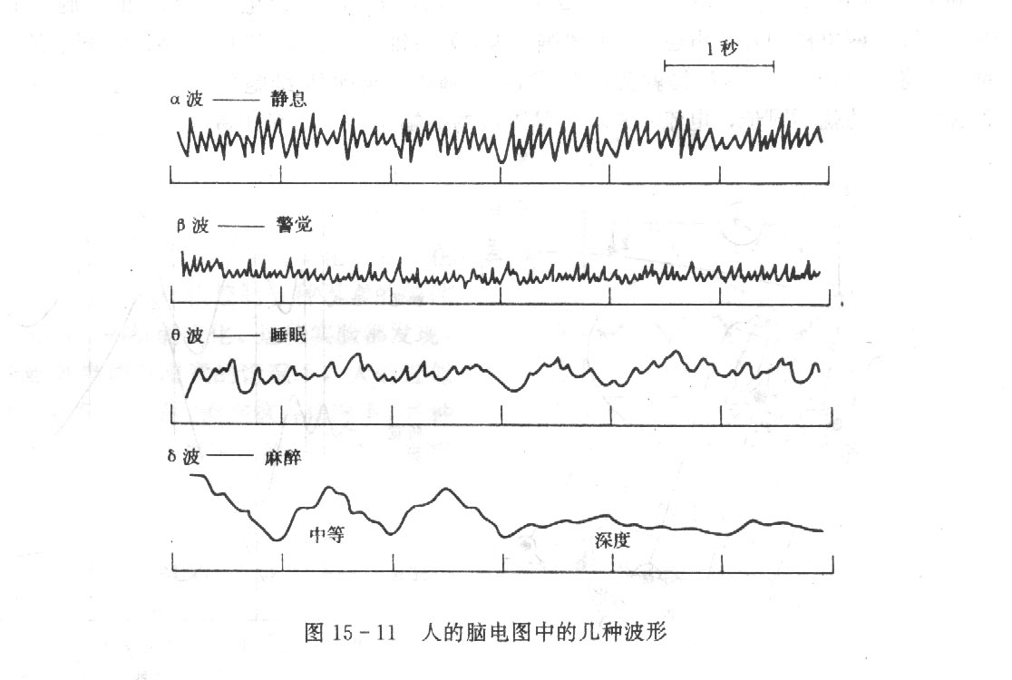

慢波睡眠：通常的睡眠，δ波

快波睡眠：异相睡眠，β波，眼球快速转动